0925
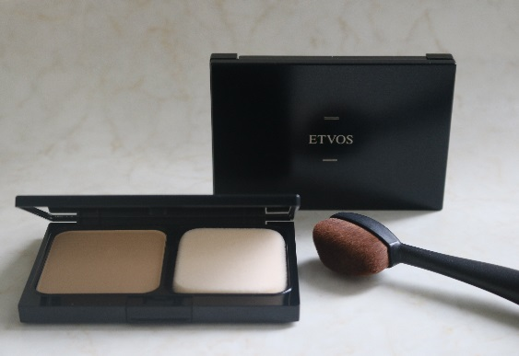

6434

ブラシで密着！夕方まで続く美しいふんわりセミマット肌へ。
2018.09.25

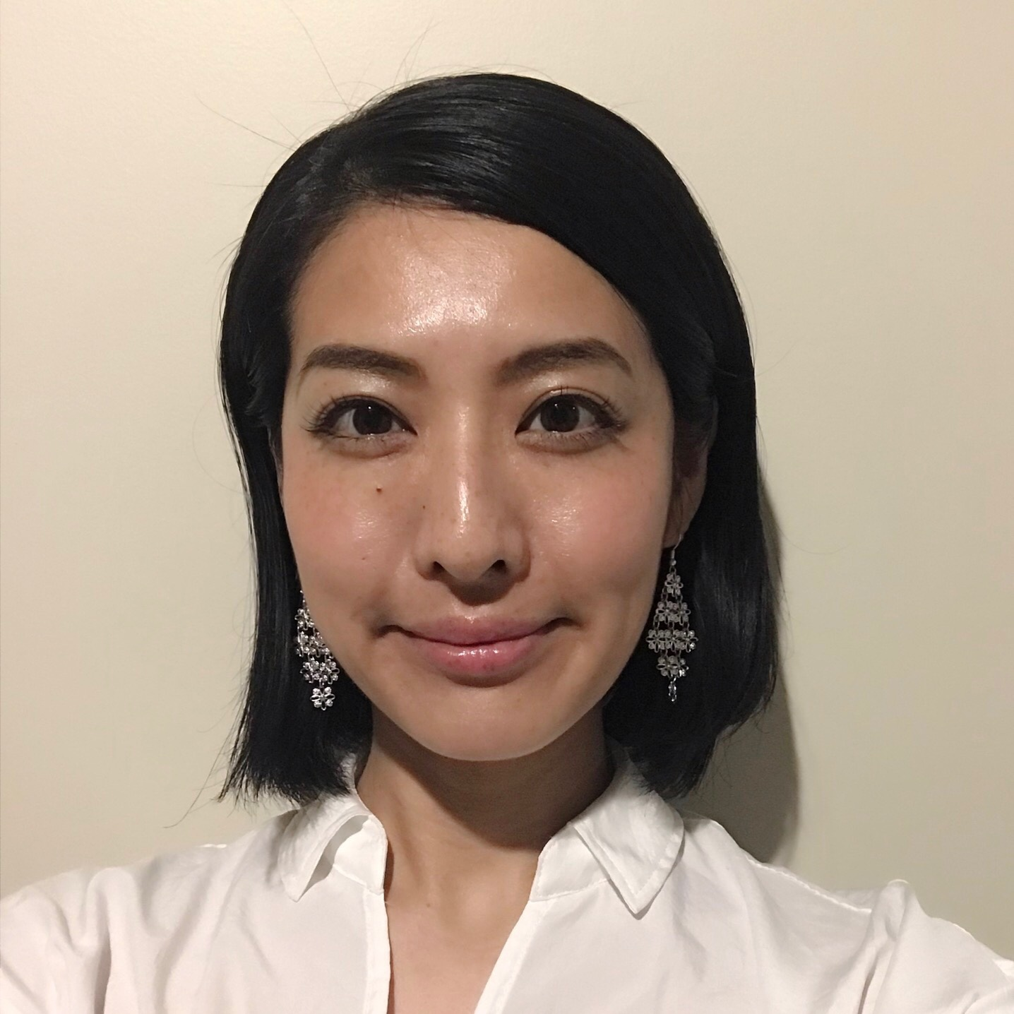
〈エトヴォス〉
PR
ティシュキン

（リード）2010年に発売され、累計売上個数25万個を突破するヒット商品となった「タイムレスミネラルファンデーション」が、この9月にリニューアル！同日デビューの「スキンフィットブラシ」を使えば、ファンデーションがぴたっと密着して、仕上がりの美しさがぐんとアップしちゃうんですよ♪

人気の時短ファンデがさらに進化！
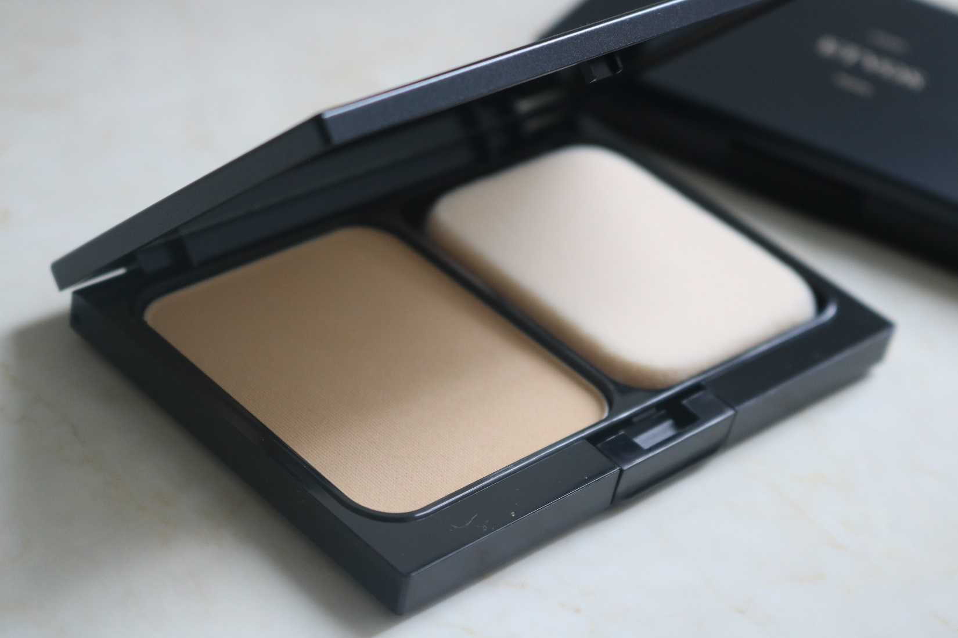

6452
〈エトヴォス〉タイムレスフォギーミネラルファンデーション SPF50・PA＋＋＋＋(10g)税込4,968円／セット価格

8年前に発売された「タイムレスミネラルファンデーション」は、下地いらずの時短メイクを実現し、肌にもやさしいことから、多くの方に支持されるアイテムに。今回のリニューアルによって、肌へのやさしさやカバー力はそのままに、毛穴やシミ、色ムラへの対応力がさらにアップ！ひと塗りで、粉っぽさや厚塗り感がないナチュラルなセミマット肌を叶え、仕上がりが長時間続くアイテムへと進化しました♪

カバー力やメイクもちアップ！〈エトヴォス〉史上最高の紫外線カット力も。
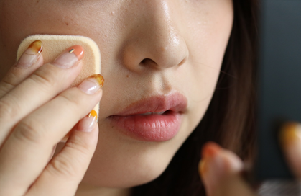

6484

保湿配合で、つけ心地なめらか。2種の光拡散パウダーが、毛穴やシワをぼかしながらしっかりカバーしてくれます♪余分な皮脂を吸着する機能や、くすみにくい高純度マイカ(※)のおかげで、メイクしたての状態を夕方までキープできることもうれしい♡
また、紫外線吸収剤を使わずにエトヴォス史上最高値のSPF50＋・PA＋＋＋＋を実現！高い紫外線カット力と肌へのやさしさを両立しているんです。

※ 合成フルオロフロゴパイト

ファンデーションの密着度を高め、仕上がりをレベルアップさせる新ブラシ。
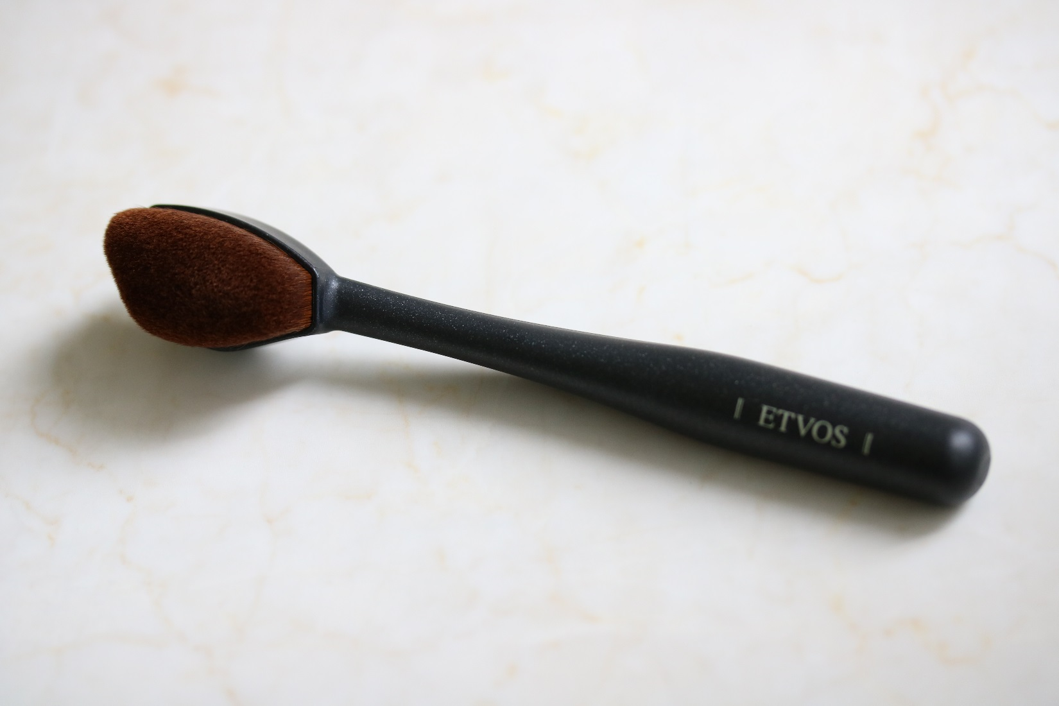

6486
〈エトヴォス〉スキンフィットブラシ(全長13.5cm)税込2,484円

「スキンフィットブラシ」のポイントは、しっとり吸いつくような肌ざわりの密集毛。ファンデーションをたっぷり含んで、肌にきちんとONできます。
さらに、山形にカットされた毛先が肌にフィットして磨き上げるので、粉浮きのないナチュラルな仕上がりに。小鼻のキワなど細部にも届く三角形のヘッドや、歯ブラシのようなカタチで持ちやすいハンドルなど、「仕上がりの美しさ」のための工夫がたくさん盛り込まれています☆

ブラシとパフのＷづかいで、立体感のあるセミマット肌に！
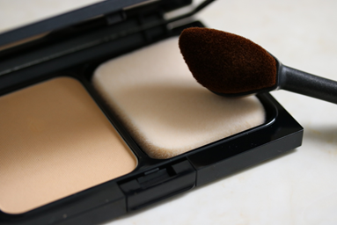

6494

おすすめは「スキンフィットブラシ」と、「タイムレスフォギーミネラルファンデーション」のコンパクトに付属されているパフとのＷづかい。ブラシでファンデーションをつけてから、パフのフロッキー面で肌表面をなぞると、顔の立体感を強調しながらフォギーな印象のセミマット肌が演出できるんです♡

今季、チェックしておきたいベースメイクのトレンドは何といってもセミマット。〈エトヴォス〉の「タイムレスフォギーミネラルファンデーション」で肌をいたわりながら「スキンフィットブラシ」を駆使して、ふんわり肌を装っちゃいましょう♪

